黄霉素在养虾业上的应用
黄霉素在日本对虾的应用试验
试验处理：设黄霉素20、40、80ppm组和空白对照组，每处理48尾虾，2个重复，3周适应期，试验期60天。
试验对虾：日本对虾，平均始重0.35克。
试验条件：每个玻璃缸108升，盐度3.4—3.7%，溶氧6.5—7.3mg/ml，PH7.8—8.2，温度18—23.5℃，每日投料3次。
试验结果：黄霉素可显著提高日本对虾的生产性能，并以40ppm添加组效果较佳（图1）。
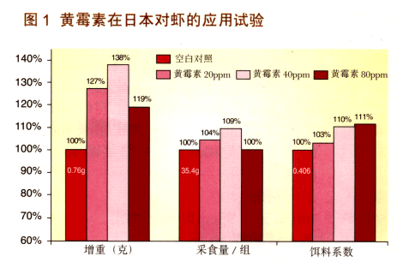
黄霉素饲喂对虾的适宜添加量及其与其它两种添加剂的对比试验
试验处理：设黄霉素20mg/kg+氯化胆碱4000mg/kg（1组）、黄霉素40mg/kg+氯化胆碱4000mg/kg（2组）、黄霉素60mg/kg+氯化胆碱4000mg/kg（3组）、黄霉素40mg/kg+氯化胆碱4000mg/kg（4组）、黄霉素40mg/kg+甜菜碱4000mg/kg（5组）等5个组。
试验虾：中国对虾
试验条件：100×55×95cm虾池，水温23—27℃，充气供氧，试验期30天。
试验结果：1、黄霉素可促进生长，其中以添加40mg/kg组效果最佳；（见表1）；
2、在40mg/kg黄霉素基础上，添加氯化胆碱的效果优于甜菜碱（见表2）。
表1 黄霉素不同用量饲喂对虾的试验结果
试验处理 | 平均存活率（%） | 平均增重率（%）
1组 | 58.0 | 55.8
2组 | 77.4 | 74.4
3组 | 66.1 | 72.2

表2 添加氯化胆碱和甜菜碱后的对比结果
试验处理 | 平均存活率(%) | 平均增重率(%)
4组 | 78.6 | 74.5
5组 | 62.3 | 67.6

黄霉素在红尾虾的应用试验
试验处理：2次试验，每次设黄霉素10ppm组及空白对照组，每组15尾虾，实验期30天。
试验虾：红尾虾，平均始重4克。
试验条件：每个塑料缸320升海水，盐度3.4—3.5%，溶氧4—5mg/ml，温度22—25℃，每日投料1次。
试验结果：黄霉素显著促进红尾虾生长（图2）。
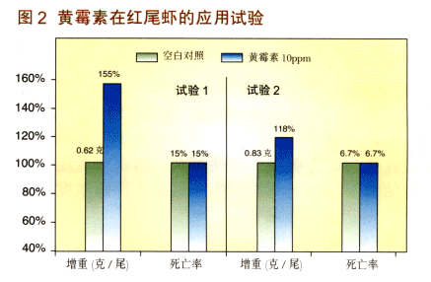
黄霉素对弧菌的抑菌功效
试验内容：测定黄霉素对弧菌（虾的病原菌）的最小抑菌浓度（MIC），以评估黄霉素的抑菌谱。
参试弧菌：霍乱弧菌、创伤弧弧菌、溶藻酸弧菌
试验结果：表明黄霉素对弧菌的最小抑菌浓度<2微克/毫升（详见表3）。
表3 黄霉素对弧菌的抑菌作用
黄霉素  （mcg/ml） | 霍乱弧菌（ATCC14035） | 创伤弧菌（APINFT99%） | 溶藻酸弧菌（APINFT99%）
0（对照） | 生长（无抑制） | 生长（无抑制） | 生长（无抑制）
2 | 无生长（受抑制） | 无生长（受抑制） | 无生长（受抑制）
20 | 无生长（受抑制） | 无生长（受抑制） | 无生长（受抑制）
40 | 无生长（受抑制） | 无生长（受抑制） | 无生长（受抑制）
资料来源：Aqualuab S. A.，1993
黄霉素在南美白对虾的应用试验
试验处理：设黄霉素3.3、10.55、17.75ppm组及空白对照组，每个组2个虾池，实验期135.5天。
试验虾：南美白对虾。
试验条件：每个虾池1.65公顷，密度169700尾/公顷，限饲给料（35%）。
试验结果：黄霉素显著改善南美白对虾的生产性能，其中以17.75ppm组效果最佳（图3）。
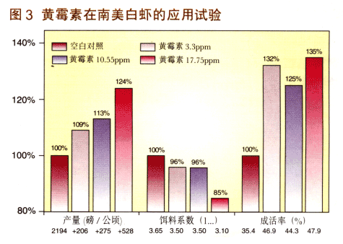

应用范围及推荐剂量
应用对象 | 剂量（ppm） | 美路通添加量（克）/1000公斤全价饲料
应用对象 | 剂量（ppm） | 美路通4% | 美路通8%
对虾 | 10-40 | 250-1000 | 125-500

